
CRÉATION 1-2-3

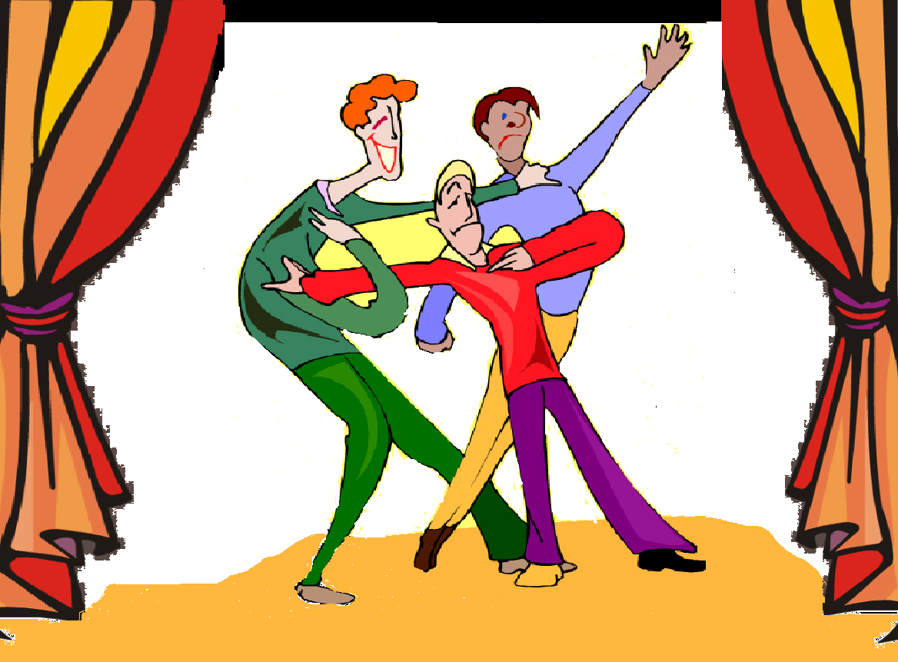



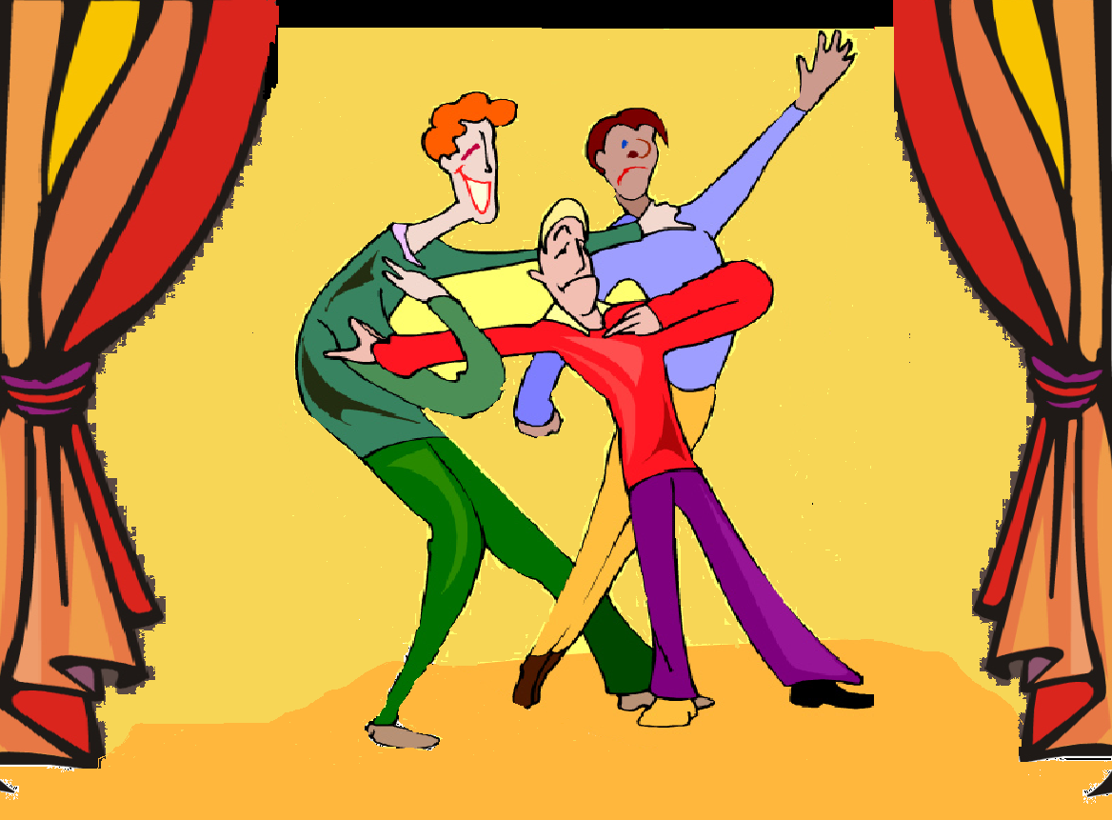

ART DRAMATIQUE – 1er cycle du secondaire

PRODUCTION DU SERVICE DES RESSOURCES ÉDUCATIVES
AU SECONDAIRE
Suzanne Beaudoin, enseignante
Alexandra Boulianne, conseillère pédagogique
11 novembre 2009

Art dramatique

 | 1er cycle |  | 2e cycle
Secondaire | 1 | 2 | 3 | 4 | 5

Domaine général de formation | Intention éducative
 | Amener l’élève à entreprendre et à mener à terme des projets orientés vers la réalisation de soi et l’insertion dans la société.
  Santé et bien-être
  Orientation et entrepreneuriat
  Environnement et consommation
  Médias
  Vivre-ensemble et citoyenneté
 | Intention pédagogique
 | À partir d’un thème proposé, l’élève sera amené à retravailler trois fois la même production sous des angles différents.
  Axe de développement :
  Appropriation des stratégies liées à un projet.
  Durée : 6 à 8 périodes

Compétences transversales
Ordre intellectuel | Ordre méthodologique | Ordre personnel et social | Ordre de la communication
  Exploiter l’information
  Résoudre des problèmes
  Exercer son jugement critique
  Mettre en œuvre sa pensée créatrice
  Se donner des méthodes de travail efficaces
  Exploiter les technologies de l’information et de la communication
  Actualiser son potentiel
  Coopérer
  Communiquer de façon appropriée

Compétences disciplinaires | Repères culturels
 | - Série télévisée pour adolescents (Dégrassi, Ramdam, etc.).  - Téléromans (Taxi 22, Tout sur moi, etc.) pour adultes.  - Bandes dessinées de publicité mettant en vedette des objets qui marchent, parlent.
  Créer des œuvres dramatiques
  - Interpréter des œuvres dramatiques
  - Apprécier des œuvres dramatiques

Évaluation

Compétences disciplinaires | Compétence(s) transversale(s)
 | Mettre en œuvre sa pensée créatrice.  Coopérer.
  Créer des œuvres dramatiques
  Interpréter des œuvres dramatiques
  Apprécier des œuvres dramatiques Interpréter le sens de l’œuvre

Critères d’évaluation
C2 : CRÉER DES ŒUVRES DRAMATIQUES  - Cohérence entre la proposition de création, le développement des idées, le processus d’élaboration et le résultat de sa création.  - Cohérence de l’organisation des éléments relatifs à la dramaturgie.  - Originalité dans le traitement des éléments du langage dramatique.  - Intégration de retours réflexifs au cours de l’expérience de création.  - Utilisation variée des éléments du langage dramatique et efficacité de l’utilisation des éléments du langage dramatique et de techniques. | Mettre en œuvre sa pensée créatrice.  → exploration de nouvelles idées  Coopérer.  → engagement dans la réalisation d’un travail de groupe.

Contenus de formation
- Stratégie Recourir à l’observation, à l’écoute, à l’imitation, à l’action/réaction et faire progresser sa création ou son interprétation.
- Jeu Construction de personnage : voix, corps
- Dramaturgie Caractère du personnage : traits distinctifs (psychologique)
Moyens dramaturgiques : canevas
- Théâtralité Costumes, espace dramatique, mise en scène.

Traces de l’élève | Traces de l’enseignant
- Fiche 1 : Création 1  - Fiche 2 : Création 2  - Fiche 3 : Création 3  - Fiche 4 : Retour réflexif / auto-évaluation | - ANNEXE 1 : Suggestions de thèmes  - ANNEXE 2 : Fiche d’observation des créations par contenu  - ANNEXE 3 : Échelles descriptives  - ANNEXE 4 : Grille d’entrée des observations

Organisation matérielle
- Thèmes proposés en double ou triple déjà découpés.
- Caméra vidéo.

Action en classe

PRÉPARATION

MISE EN SITUATION
Poser les questions suivantes aux élèves :
D’après vous,
- combien de fois les concepteurs de spectacle reprennent-ils leur création?
- choisissent-ils la première version?
- croyez-vous qu’il est nécessaire de rependre plusieurs fois la même création?
- croyez-vous que se mettre dans la peau du spectateur peut aider à l’amélioration d’une création?
Expliquer aux élèves qu’ils devront répondre à ces questions en réalisant une œuvre dramatique qu’ils devront retravailler sous des angles différents.

ACTIVITÉ 1

- Faire piger à chaque élève un thème (annexe 1) (Noter que chaque thème est imprimé 2 fois sauf le dernier, 3 fois au cas où le groupe serait d’un nombre impair).
- Demander aux élèves d’explorer la situation de départ. Inscrire les observations sur la fiche 1A.
- Demander aux élèves de se regrouper par thème et d’échanger leurs idées.
- Demander aux élèves de faire un choix commun de canevas – Procéder par compromis, consensus. Noter les choix sur la fiche 1B.
- Informer les élèves que leur création 1 devra durer 1 m 30.
- Laisser du temps aux élèves pour structurer leur création.
- Jumeler les équipes par 2 (Équipe A – Équipe B)
- Présenter les créations.
- Pendant la présentation, demander à l’équipe A d’observer la création de l’équipe B et réciproquement (la situation est claire, les personnages sont définis, l’histoire est intéressante, etc.) Échanger les observations et noter les commentaires à la fiche 2, no 1.

ACTIVITÉ 2

- Demander aux élèves de l’équipe A « d’enseigner » leur création à l’équipe B. En jouant les metteurs en scène, ils auront une meilleure vue d’ensemble de ce qu’ils ont créé. Cette reprise de leur création (création 2) devra durer au moins deux minutes et avoir une fin. Informer les élèves qu’ils peuvent s’aider mutuellement à améliorer leur création et s’assurer que la démarche est faite réciproquement. Compléter la fiche 2.
- Présenter les créations 2 devant la classe. L’équipe A joue celle de l’équipe B et l’équipe B joue celle de l’équipe A.
- Demander aux élèves de noter leurs observations à la fiche 2, no4.
(L’élève devenant spectateur de sa création sera plus en mesure de voir ce qui est le plus signifiant et d’y apporter des ajustements ou corrections.)

ACTIVITÉ 3

- Demander aux élèves de reprendre leur duo de départ et de mettre en commun leurs impressions de spectateurs.
- Donner aux élèves le temps de réajuster la version finale de leur création qui devra durer un minimum de trois minutes et pas plus de six minutes.
- Demander aux élèves d’expliquer leur création finale en remplissant la fiche 3, création 3.
- Présenter et filmer la version finale de leur créatioN 3.

INTÉGRATION

ACTIVITÉ 4

Reposer les questions de départ aux élèves :
D’après vous, suite aux expérimentations de cette situation d’apprentissage :
- combien de fois les concepteurs de spectacle reprennent-ils leur création?
- choisissent-ils la première version?
- croyez-vous qu’il est nécessaire de rependre plusieurs fois la même création?
- croyez-vous que se mettre dans la peau du spectateur peut aider à l’amélioration d’une création?

Échanger avec les élèves.
  - Faire le retour réflexif et l’auto-évaluation (fiche 4)

Facultatif :
  - Visionner les travaux par équipe.
* Notez que cela fera une quatrième fois que la classe verra la création.

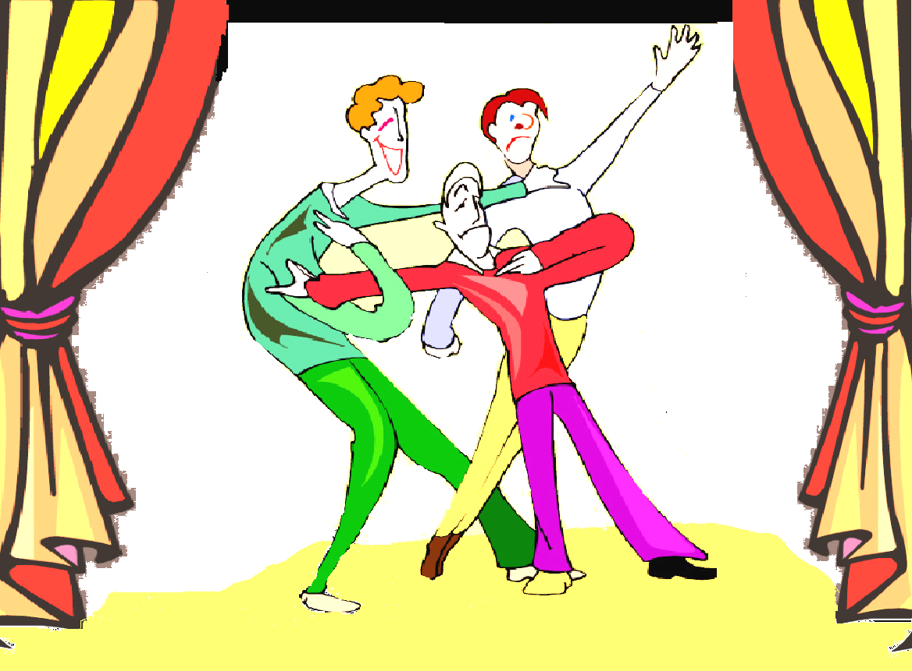
1
CRÉATION
Fiche 1 B
Fiche 1 A
Activité A
1. | Écris le thème que tu as pigé :
2. | Écris les images, émotions, actions qui te viennent spontanément à l’esprit « ne pas choisir » :
3. | Explore une ou plusieurs idées de canevas : début – milieu – fin
3. |  | Début  Introduction | Milieu  Événement perturbateur |  | Fin  Résolution
 | 1)
 | 2)
 | 3)

4. | Choisis l’idée qui t’intéresse le plus : | 1  2  3 

Activité B
Fiche 1 B
Mon nom :
Mon ou mes coéquipiers :
Notre idée est : Début :
Milieu :
Fin :
Nos personnages sont :
 | Prénom | Âge |  |  |  | Caractère psychologique |  |  | Élément de costume
Notre ou nos lieux dramatiques sont :
(cuisine, salon, lac, magasin, etc.) :
Un ou des éléments de décor :

2
CRÉATION
Fiche 2

1. | Note quelques commentaires de l’autre équipe sur votre création :
2. | Quelles sont tes impressions ou réflexions sur ton rôle « d’enseignant » ou metteur en scène?
3. | Avez-vous apporté des changements dans votre création ? | Oui ◻ Non ◻
 | Pourquoi ?
 | Lesquels ?
 | *Les changements ou améliorations peuvent être sur l’écriture de l’histoire, le jeu des personnages, les déplacements, etc.
4. | Tu as été spectateur de votre création. Quelles sont tes impressions, commentaires?
3
CRÉATION
Fiche 3
Maintenant que vous vous apprêtez à faire votre version finale, dites-moi :
Vos personnages sont :

Prénom | Âge | Caractère psychologique | Élément de costume

Lieux dramatiques :
Éléments de décor :
Accessoires :

Raconte-moi brièvement votre histoire.
Elle commence …
Il se passe ça :
Et ça :
Et ça se termine …

Fiche 4
Retour réflexif
- Es-tu satisfait de ta création finale ?
- Crois-tu qu’il y a eu une progression de ta créatioN 1 à ta créatioN 3? Oui  Non
Explique :

- Crois-tu qu’avoir été spectateur t’a été utile ? Oui  Non 
Explique :

- Dans tout le processus de création, quelle étape as-tu préférée ? ________________________
Commente ta réponse :

- Qu’as-tu appris lors de cette situation d’apprentissage?

Auto-évaluation
- Comment évalues-tu ta créatioN 1  Personnage  Histoire  Mise en scène  Ton apport comme créateur et comédien : | A B C D E  A B C D E  A B C D E  A B C D E
- Comment évalues-tu ta création 3  Personnage  Histoire  Mise en scène  Ton apport comme créateur et comédien : | A B C D E  A B C D E  A B C D E  A B C D E


Quelques suggestions de thèmes

ANNEXE 1

Vous magasinez avec un ami et vous vous rendez compte qu’à chaque magasin votre ami vole quelque chose. Il vous avouera qu’il est cleptomane.

Rendez-vous à minuit dans les hautes herbes. Vous et votre ami décidez d’espionner quelqu’un.

Un vieux chien raconte à un nouveau chiot comment est la famille chez qui ils habitent.

Mme Flore et Mme Pinsonneault sont chez monsieur le curé. Elles feront des sandwichs toute la journée pour le bingo… « Y paraît que… »

Vous parlez avec une personne depuis un bon moment et vous vous rendez compte finalement que la personne devant vous n’est pas celle que vous pensiez.

Vous êtes à l’hôpital en convalescence et la personne qui partage votre chambre est une vieille dame très gentille, même trop gentille. Vous ne savez pas comment lui faire comprendre de vous laisser tranquille.

Ah! La vie de ballon c’est dur. Un ballon de soccer rencontre un ballon de basket sur une tablette de rangement.

Vous êtes deux sous dans une poche. Vous vous racontez les choses intéressantes que vous avez vécues.

Deux rameurs inexpérimentés tentent désespérément de ramener leur canot au rivage.

Dans une séance de Ouija, les révélations tournent mal pour vous. Ce que vous vouliez cacher à votre ami, Ouija le dévoile.

Vous voulez rapporter vos chaussures au magasin mais le commerçant refuse de les échanger ou de vous rembourser.

Vous êtes deux grands amis. Il y en a un qui doit déménager très loin. Au cours d’une rencontre, il apprend la nouvelle à l’autre.

Un photographe peine à prendre des photos d’un client très timide.

Vous êtes assis dans un taxi, le chauffeur renifle souvent. Quand tout à coup il éclate en sanglot.

Deux enfants jouent avec une voiture. L’un donne des indications à l’autre : tourne à droite, avance, recule, … et l’inévitable se produit.

Deux singes dans un zoo s’amusent et se moquent des visiteurs.

Un bruit suspect vous attire dans la cuisine. Quand vous regardez dans le lavabo vous voyez… Ah mon dieu!

Vous êtes deux naufragés sur une île déserte. Après quelques jours, un matin, vous découvrez des traces de pas dans le sable (3 personnages).

Toutes les suggestions se font à deux personnages, sauf la dernière.


FICHE D’OBSERVATION DES
CRÉATIONS PAR CONTENU

3
CRÉATION

ANNEXE 2
 | Personnage  Voix 5 4 3 2 1  Gestuelle 5 4 3 2 1  Caractère 5 4 3 2 1 | Histoire  Début 5 4 3 2 1  Milieu 5 4 3 2 1  Fin 5 4 3 2 1 | Mise en scène  Costume 5 4 3 2 1  Décor 5 4 3 2 1  Utilisation 5 4 3 2 1  espace | Originalité  Un petit quelque chose de plus  5 4 3 2 1

Coopérer : élève A 5 4 3 2 1 élève B 5 4 3 2 1

 | Personnage  Voix 5 4 3 2 1  Gestuelle 5 4 3 2 1  Caractère 5 4 3 2 1 | Histoire  Début 5 4 3 2 1  Milieu 5 4 3 2 1  Fin 5 4 3 2 1 | Mise en scène  Costume 5 4 3 2 1  Décor 5 4 3 2 1  Utilisation 5 4 3 2 1  espace | Originalité  Un petit quelque chose de plus  5 4 3 2 1

Coopérer : élève A 5 4 3 2 1 élève B 5 4 3 2 1

 | Personnage  Voix 5 4 3 2 1  Gestuelle 5 4 3 2 1  Caractère 5 4 3 2 1 | Histoire  Début 5 4 3 2 1  Milieu 5 4 3 2 1  Fin 5 4 3 2 1 | Mise en scène  Costume 5 4 3 2 1  Décor 5 4 3 2 1  Utilisation 5 4 3 2 1  espace | Originalité  Un petit quelque chose de plus  5 4 3 2 1

Texte dit, support, effort 1) 1 2 3 4 5 2) 1 2 3 4 5

ÉCHELLES DESCRIPTIVES

ANNEXE 3

C2 – CRÉER DES ŒUVRES DRAMATIQUES

Critères | excellent | très bien | satisfaisant | peu satisfaisant | insuffisant
Cohérence entre la proposition de création, le développement des idées, le processus d’élaboration et le résultat de sa création | - La réalisation va au-delà de la proposition de création et les idées sont rendues de manière remarquable. | - La réalisation est en concordance avec la proposition de création et les idées sont traduites de façon efficace. | - La réalisation tient compte des éléments de la proposition de création. La réalisation traduit l’idée principale de la création. | - La réalisation est simplifiée et est construite à partir d’idées déjà vues. | - La réalisation est à l’état d’ébauche et est réalisée avec aide soutenue.
Cohérence de l’organisation des éléments relatifs à la dramaturgie | - La réalisation exploite un ou plusieurs procédés d’écriture pertinents et présente une scénographie qui met en valeur les intentions et les idées de création. | - La réalisation tient compte des trois unités de jeu (temps, lieu et espace) et celles-ci s’insèrent bien dans l’action dramatique. | - La réalisation présente une organisation qui tient compte du déroulement chronologique en trois temps (début milieu fin) et une scénographie qui tient compte du public. | - La réalisation présente une utilisation restreinte de l’espace et un déroulement dont le début et la fin sont cohérents. | - La réalisation présente une organisation faible et un déroulement incomplet.
Originalité dans le traitement des éléments du langage dramatique | - La réalisation se démarque par ses éléments originaux tels l’ajout de didascalies spécifiques, l’utilisation de plus d’un procédé d’écriture ou l’exploitation particulière d’éléments visuels et sonores. | - La réalisation comporte une utilisation originale d’éléments scénographiques et une organisation efficace et pertinente. | - La réalisation comporte une structure dramatique simple et des moyens dramaturgiques adéquats. | - La réalisation comporte est construite avec de l’aide et contient des gestes du quotidien. | - La réalisation comporte des éléments déjà vus ou des stéréotypes.
Intégration de retours réflexifs au cours de l’expérience de création | - L’élève apporte, de façon autonome, des solutions aux difficultés rencontrées et relate les points importants de sa démarche dans son outil de consignation. | - L’élève peut expliquer les stratégies utilisées ou justifier ses choix. | - L’élève peut identifier des difficultés et décrire les étapes de la démarche. | - L’élève consigne quelques traces signifiantes et évidentes de sa démarche. | - L’élève commente peu ou pas son expérience.
Efficacité de l’utilisation des éléments du langage dramatique et de techniques | - L’élève utilise une grande variété d’éléments afin de rehausser la création et présente un personnage étoffé. | - L’élève présente une variété d’éléments dramaturgiques (moyens corporels et dramaturgiques, construction du personnage, entre autres) pertinents à la tâche. | - L’élève présente un personnage avec quelques caractéristiques et une utilisation adéquate des didascalies ou d’éléments d’écriture dramaturgique. | - L’élève développe peu son personnage et incorpore des déplacements simples. | - L’élève utilise les éléments visuels et sonores en place.
Utilisation variée des éléments du langage dramatique et efficacité de l’utilisation des éléments du langage dramatique et de techniques. | - L’élève utilise une grande variété d’éléments afin de rehausser la création et présente un personnage étoffé. | - L’élève présente une variété d’éléments dramaturgiques (moyens corporels et dramaturgiques, construction du personnage, entre autres) pertinents à la tâche. | - L’élève présente un personnage avec quelques caractéristiques et une utilisation adéquate des didascalies ou d’éléments d’écriture dramaturgique. | - L’élève développe peu son personnage et incorpore des déplacements simples. | - L’élève utilise les éléments visuels et sonores en place.  L’élève utilise les éléments visuels et sonores en place.

ANNEXE 4
FICHE D’ENTRÉE DES OBSERVATIONS EN SITUATION D’APPRENTISSAGE

Programme de formation : ART DRAMATIQUE – 1er cycle du secondaire

Situation :
Date : |  | Groupe : | Compétence : C2 - CRÉER DES ŒUVRES DRAMATIQUES

 |  | Critères (Programme p.389) |  |  |  |  | Développement  de la compétence
 | Nom de l’élève | Cohérence entre la proposition de création, le développement des idées, le processus d’élaboration | Cohérence de l’organisation des éléments relatifs à la dramaturgie | Originalité dans le traitement des éléments du langage dramatique | Intégration de retours réflexifs au cours de l’expérience de création | Utilisation variée des éléments du langage dramatique et efficacité de l’utilisation des éléments du langage dramatique et de techniques | CONVENTION  1. Excellent  2. Très bien  3. Satisfaisant  4. Peu satisfaisant  5. Insatisfaisant | Résultat
1
2
3
4
5
6
7
8
9
10
11
12
13
14
15
16
17
18
19
20
21
22
23
24
25
26
27
28
29
30
31
32
33
34

